执行系统简要使用说明

一、系统安装
V执行系统的安装需要通过“打包工具”来完成，访问我们的网站（http://www.myvdev.com/download/v3setuptool-release.zip）获取打包工具。
运行打包工具，输入用户名、密码（如果没有，请点击注册），依次选择全新安装V3专业版V平台服务器版选择安装目录，校对信息无误后，点击开始打包。此时打包工具开始下载、组装执行系统。
等待打包工具提示“构件完成”后，点击确定，再次确定，进入数据库等相关配置修改页面，如下所示：
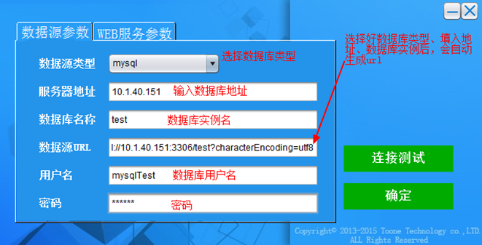
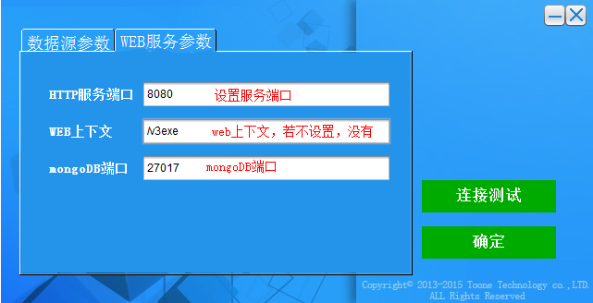
打包完成后，若还需要再次修改http服务端口，可进入执行系统目录V3EXE\conf，找到vcore-config.properties文件，使用notepad++或者editplus打开，找到配置项org.osgi.service.http.port，进行修改。
打包完成后，若还需要再次修改web上下文，可以在系统启动成功之后，配置管理页面，找到系统配置，进行修改，需要重启系统后才能生效，如下所示：
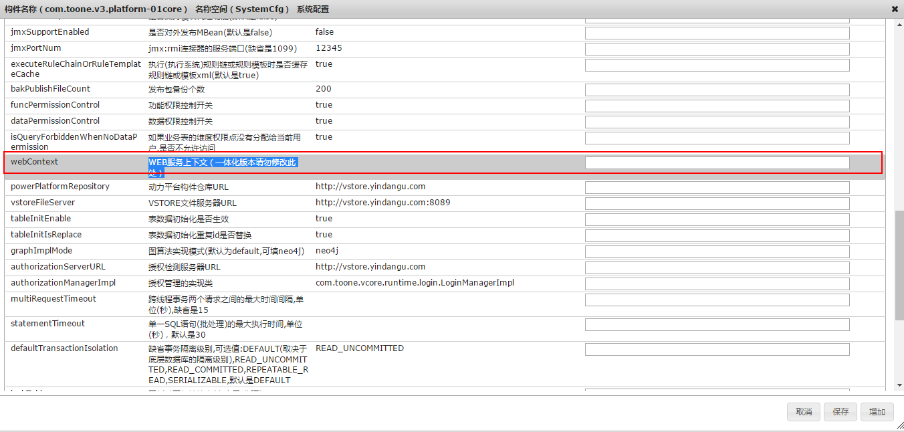
打包完成后，若还需要再次修改mongoDB端口，可以在系统启动成功之后，配置管理页面，找到mongodb配置，进行修改，需要重启系统后才能生效，如下所示：
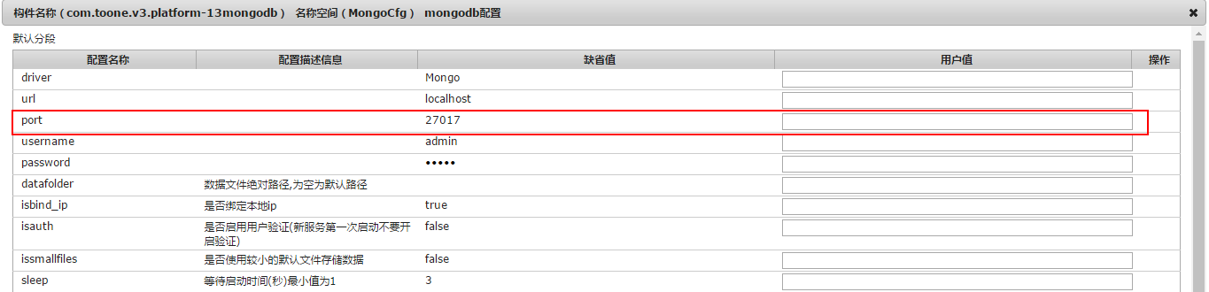
若在打包完成时，没有修改数据库，那么在启动之前，还可以手动修改用户配置文件，参考第二节第一小节。

二、启动V执行系统
1、数据库配置
如果在打包系统的时候，没有修改数据库等相关配置，那么在系统启动前，可以手动修改用户配置文件，数据库配置，如下：
使用notepad++或者editplus打开数据库配置文件（V3EXE\userdata\conf\preferences\com.toone.v3.platform-09jdbc\DbCfg\itop\config.xml），我们已经写好多重类型数据库的配置模板，如下所示：
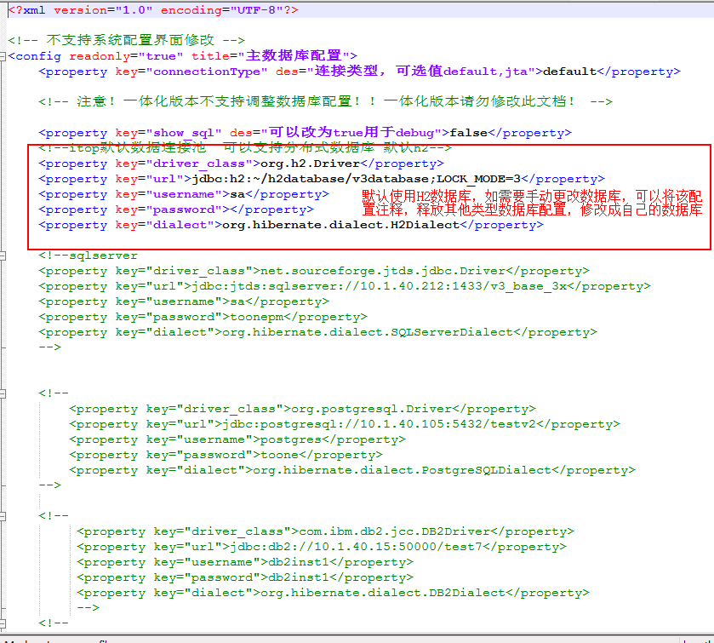
若是切换数据库，则需要停止服务，关闭mongo进程，删除V3EXE\work\system.info或者\DevSystem\Runtime\work\system.info，重启服务。
2、虚拟机内存设置、调试端口
执行系统目录V3EXE/bin下存放的是启动、重启、停止等命令脚本，启动前如果需要修改Java虚拟机内存，使用notepad++或者editplus打开setOptions.cmd，如下所示：
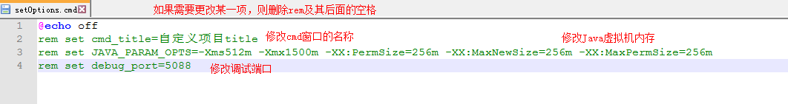
关于虚拟机内存如果不明白，不建议调整，保持默认。
如果运行时调试代码，那么启动的时候，可以选择以调试模式启动，即选择startupWithDebug.cmd启动。默认调试端口为5088，修改方式如上。
执行系统停止建议，使用stop.cmd。如果直接关键启动的cmd窗口，会导致mongoDB无法停止，那就需要手动查杀进程。
3、判断是否启动完成
控制台出现“测试服务启动完成”，表示系统已经启动完成。如果系统中存在业务构件，会继续执行业务构件发布，等待控制台出现“发布完成”，表示系统中所有业务构件已经发布完成。如果控制台滚动速度过快，可以在V3EXE\work\log目录中查看日志。
系统启动完成后，检查日志，确认启动过程中是否存在异常情况。日志也可以通过控制台下载，具体如下：
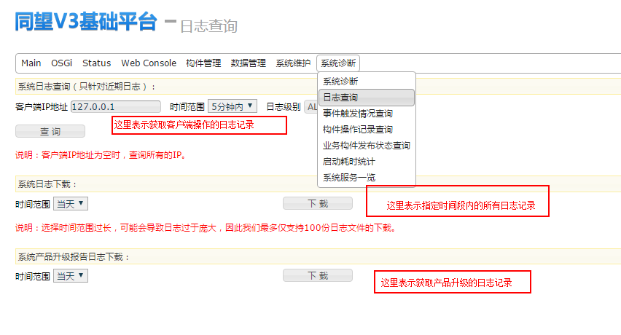

三、系统诊断、升级
1、系统诊断
本地构件管理：
控制台菜单位置：构件管理----本地构件管理
可以查看系统中所有构件的状态，构件状态不是ACTIVE的，都属于非正常构件。
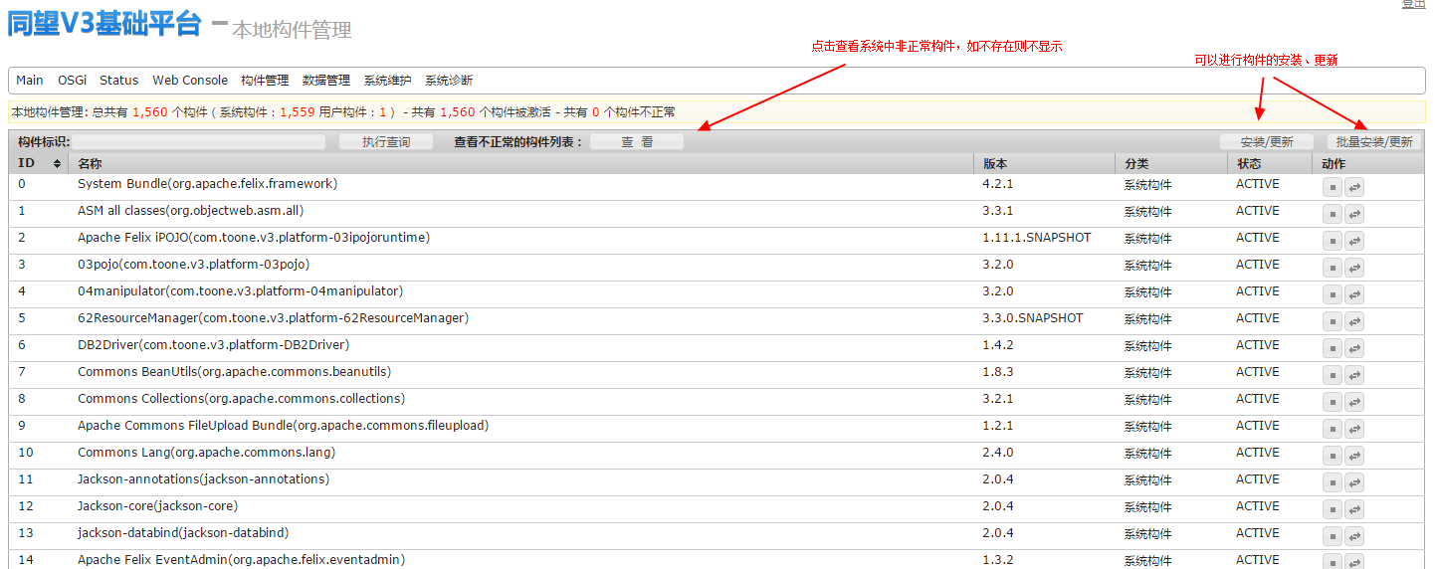

系统服务一览：
控制台菜单位置：系统诊断----系统服务一览
将系统中所有服务安装构件分类，提供按照服务名进行服务检索的功能，快速查看所有存在不正常服务的构件。如存在不正常服务，可以查看服务未启动的原因、堆栈信息。
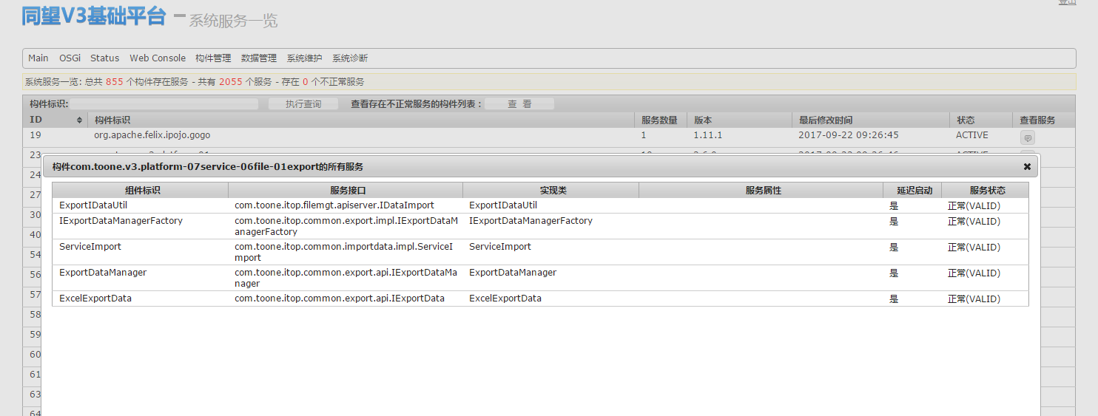

业务构件发布状态查询：
控制台菜单位置：系统诊断----业务构件发布状态查询
列出所有业务构件的发布情况，提供重新发布的功能，如构件发布失败，可以查看错误信息、堆栈，帮助定位错误。
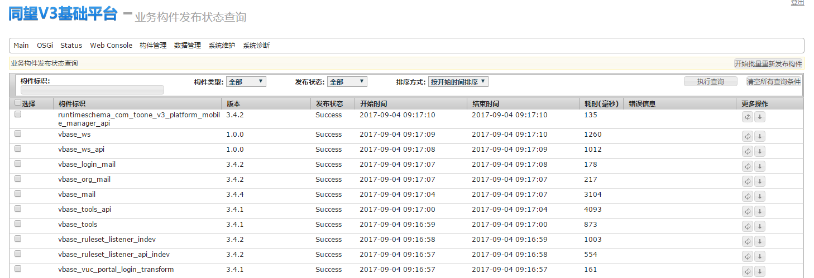

配置管理：
控制台菜单位置：系统维护----配置管理
我们将系统中的配置信息以构件为单位进行分类，提供可视化界面进行查看、修改。所有的配置都有缺省值，如用户没有更改，则使用默认值，如用户更改，则使用用户更改后的值。
极端情况下，如控制台无法打开，此时需要修改配置，那么需要进入V3EXE\userdata\conf\preferences目录下，找到相应的构件，使用notepad++或者editplus打开对应的配置文件，进行修改。

2、产品升级
关于执行系统的升级，我们提供多重方式，这里简单介绍产品升级的方式，使用该方法进行升级，需要执行系统所在服务器能够联网，访问我们的vstore服务。
控制台菜单位于：构件管理----产品升级。选择产品升级后，请耐心等待片刻，此时系统正常查询vstore，检查当前系统是否需要升级。
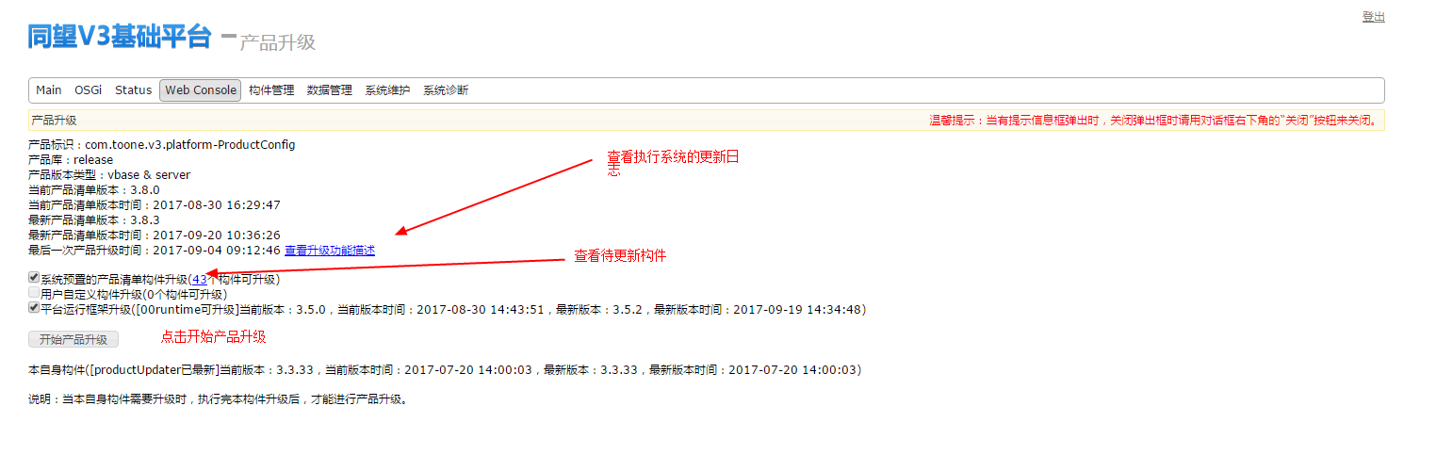
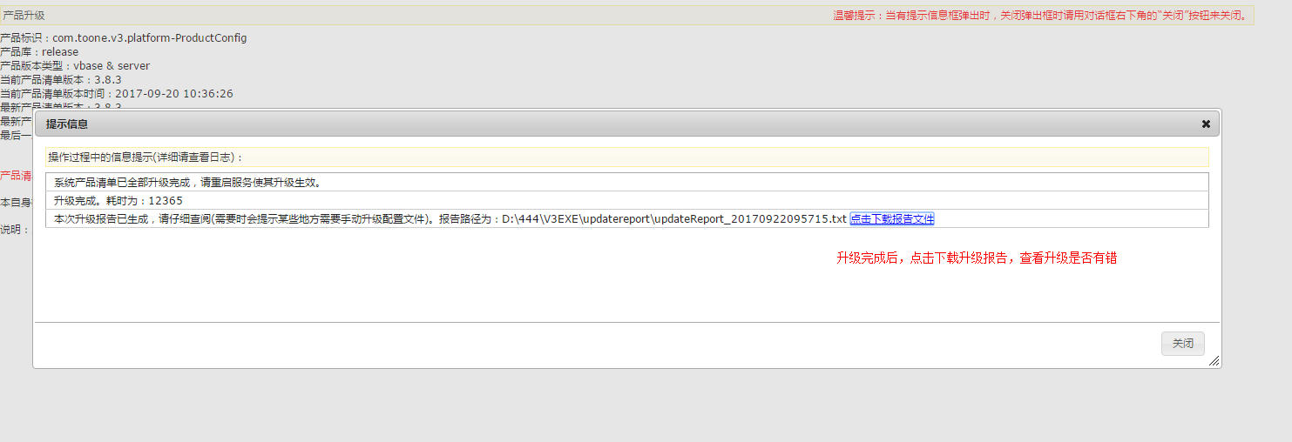
确认升级无误后，然后重新启动执行系统。即可完成升级。

